CURRICULUM VITAE

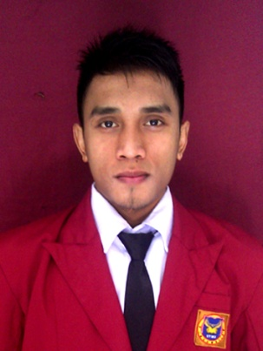
DATA PRIBADI
Nama : Muhammad Kurniawan Saputra S.Kom
Tempat, Tanggal Lahir : Lombok Tengah, 13 April 1992
Alamat : Praya, Lombok Tengah
Alamat Email : wawanstruggle@gmail.com
Telepon : 087862678262
Jenis Kelamin : Laki-Laki
Agama : Islam
Status : Belum menikah
Kewarganegaraan : Indonesia

DATA PENDIDIKAN
1998 – 2004 : SD Negeri Sondo, Janapria Lombok Tengah
2004 – 2007 : SMP Negeri 1 Praya, Lombok Tengah
2007 – 2010 : SMA Negeri 2 Praya, Lombok Tengah
2010 – 2014 : STMIK STIKOM Indonesia, Denpasar

PENGALAMAN ORGANISASI
2012 – 2014 : IMMUKI (Ikatan Mahasiswa Muslim STIKI) Denpasar, Bali
2013 – 2014 : Relawan KNRP (Komite Nasional Untuk Rakyat Palestina) Bali
2011 – 2014 : KAMMI (Kesatuan Aksi Mahasiswa Muslim Indonesia) wilayah Denpasar

PENGALAMAN KERJA
2014 : IT Support

KEMAMPUAN
Desain dan Pemrograman Komputer (Android, Java Desktop, Web PHP dan PhotoShop)

HOBBY
Internet (Browsing, Blogging and Web developing)
Olah raga (Futsal)

